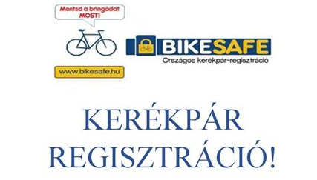
A Kisteleki Rendőrkapitányság,
ingyenes kerékpár regisztrációs lehetőséget biztosít
a BIKE SAFE program keretein belül, a

Kisteleki Vásár közösségi épületében
(6760 Kistelek, Rákóczi utca)

2024. április 7-én, vasárnap
9.00-11.00 óra között

Kérjük hozza magával:
- a kerékpárját,
- a személyazonosító igazolványát,
- a kerékpár tulajdonjogát igazoló iratot, amennyiben van (kerékpáros igazolvány, számla, nyugta, blokk, adásvételi szerződés, garancia jegy, e-számla)



